**ΣΩΜΑΤΙΚΟ ΒΑΡΟΣ-ΔΕΙΚΤΗΣ ΜΑΖΑΣ ΣΩΜΑΤΟΣ**

Το υγιές σωματικό βάρος μειώνει την πιθανότητα εμφάνισης διαφόρων παθήσεων που προκαλούνται από το περιττό λίπος – ειδικά ορισμένες μορφές καρκίνου, αλλά και τα καρδιακά νοσήματα και το διαβήτη, μεταξύ άλλων. Το υπερβολικά χαμηλό ή υπερβολικά υψηλό σωματικό βάρος μπορεί να είναι ανθυγιεινό.

Ο ορισμός **Δείκτης μάζας σώματος** -ΔΜΣ, body mass index (BMI)- είναι μία γενική ιατρική **ένδειξη** για τον υπολογισμό του βαθμού παχυσαρκίας ενός ατόμου, καθώς και του καθορισμού ενός υγιούς σωματικού βάρους.

Υπολογίζεται πολύ εύκολα από τον τύπο:

ΔΜΣ= (βάρος σε κιλά)/(Ύψος σε μέτρα)2=Β/Υ2

|  |  |
| --- | --- |
| [**Διεθνές σύστημα μονάδων**](https://el.wikipedia.org/wiki/%CE%94%CE%B9%CE%B5%CE%B8%CE%BD%CE%AD%CF%82_%CF%83%CF%8D%CF%83%CF%84%CE%B7%CE%BC%CE%B1_%CE%BC%CE%BF%CE%BD%CE%AC%CE%B4%CF%89%CE%BD) | ΔΜΣ = βάρος(kg) / (ύψος)2 (m2) |

Παγκοσμίως η κατηγοριοποίηση του ΔΜΣ είναι η εξής:

* ΔΜΣ μικρότερο από 18,5 δείχνει ότι το άτομο είναι **ελλιποβαρές**.
* ΔΜΣ μεταξύ 18,5 και 24,9 δείχνει ότι το άτομο έχει **φυσιολογικό βάρος**.
* ΔΜΣ μεταξύ 25 και 29,9 δείχνει ότι το άτομο είναι **υπέρβαρο**.
* ΔΜΣ 30 και μεγαλύτερο δείχνει ότι το άτομο πάσχει από **παχυσαρκία**.

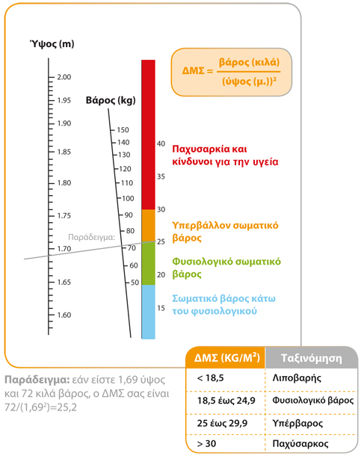

#### Σύμφωνα με τον Παγκόσμιο Οργανισμό Υγείας (WHO), για ηλικίες 18 ετών και άνω, ο ΔΜΣ μας κατατάσσει ως εξής:

|  |  |  |
| --- | --- | --- |
| **Κατηγορία βάρους** | **Κατηγορία βάρους** | **Επίπτωση** |
| **Λιποβαρής** | **<18,5** | Αυτός που έχει έλλειψη λίπους σε τέτοιο βαθμό που τίθεται σε κίνδυνο η υγεία του. |
| **Φυσιολογικό - υγιές βάρος** | **18,5-25** | Η διατήρηση ενός υγιούς βάρους μπορεί να μειώσει τον κίνδυνο χρόνιων παθήσεων που σχετίζονται με το υπέρβαρο και την παχυσαρκία. |
| **Υπέρβαρος** | **25-30** | «Μέτριος κίνδυνος» για ανάπτυξη χρόνιων καταστάσεων όπως υψηλή πίεση αίματος, διαβήτης και υψηλή χοληστερόλη. |
| **Παχυσαρκία Α’ Βαθμού** | **30-35** | «Υψηλός» κίνδυνος ανάπτυξης χρόνιων καταστάσεων όπως υψηλή πίεση αίματος, διαβήτης και υψηλή χοληστερόλη. |
| **Παχυσαρκία Β’ Βαθμού** | **35-40** | «Πολύ υψηλός» κίνδυνος ανάπτυξης πλήθους χρόνιων παθήσεων. |
| **Παχυσαρκία Γ’ Βαθμού** | **>40** | Νοσογόνος παχυσαρκία. Θεωρείται αυτόνομο πρόβλημα υγείας. Σχεδόν βέβαιη ανάπτυξη πλήθους χρόνιων παθήσεων. |